深圳市恩港科技开发有限公司

# AvWare 开发文档

# 简介

avWare 是深圳市恩港科技开发有限公司，推出的一套开源代码，主要用途是音视频采集、转发、解码、存储于一体的跨平台(海思，安霸，WINDOWS，LINUX)软件。应用背景： 开源应用安霸方案20倍 200万 宽动态日夜型网络高清机芯GR-CN2020U-A2W 开源应用安霸方案20倍 200万 星光级宽动态日夜型网络高清机芯GR-CN2020U-A2WS 详细见公司网站www.graceport.cn

开源代码支持平台

海思IPC芯片 （H3518E,H3518C,H3518A,H3616C,H3516A,H3516D).

海思NVR芯片 （H3520D, H3535, H3536）

Windows 平台 （Windows 7 及其以上版本）

Linux 平台 （理论上可以在任何linux平台运行，但由于avWare需要依赖些库文件，因此最好在ubuntu上进行开发，目前我们使用的是linuxmint-17.3-cinnamon-32bit.iso、Ubuntu14.04同时也推荐您使用linuxmint系统，以方便我们提供支持。）

# 声明

# 目录

AvWare 开发文档 1

简介 1

声明 1

目录 2

第一章 开发环境 3

1.1 使用工具 3

1.1.1 Windows平台 3

1.1.2 Linux平台 3

1.1.3 海思平台 3

1.1.4 安霸平台 3

第二章 编译方法 4

2.1 Windows平台 4

2.1.1 生成Windows平台工程文件 4

2.1.2 编译及运行 5

2.2 Linux及Arm芯片平台 5

第三章 嵌入式平台运行及打包 7

3.1 简介： 7

3.2 嵌入式平台运行环境 7

3.3 嵌入式平台打包 8

第四章 开源里程 9

第四章 欢迎加入 10

第五章 联系我们 11

# 开发环境

## 1.1 使用工具

关于以下所涉及到的工具，若获取不方便，可联系我们。

### 1.1.1 Windows平台

CMake 3.5及其以上版本

Visual Studio 2013 Update5

### 1.1.2 Linux平台

CMake 3.5及其以上版本

GCC 4.8及其以上版本

G++ 4.8及其以上版本

C++ 运行时库libstdc++.so.6.0.19 及其以上版本

### 1.1.3 海思平台

CMake 3.5及其以上版本

gcc version 4.8.3 20131202 (prerelease) (Hisilicon_v300)

C++ 运行时库libstdc++.so.6.0.19 及其以上版本

### 1.1.4 安霸平台

CMake 3.5及其以上版本

gcc version 4.9.1 20140625 (prerelease) (crosstool-NG - Ambarella Linaro Multilib GCC [CortexA9 & ARMv6k] 2014.06) 及其以上版本

C++ 运行时库libstdc++.so.6.0.19 及其以上版本

# 编译方法

无论是使用哪个平台，编译时分为两部。

* 使用Cmake工具生成平台相关工程文件（Windows 生成vs工程文件，Linux 生成Makefile）
* 通过上面生成的文件编译工程

## 2.1 Windows平台

### 2.1.1 生成Windows平台工程文件

如图：

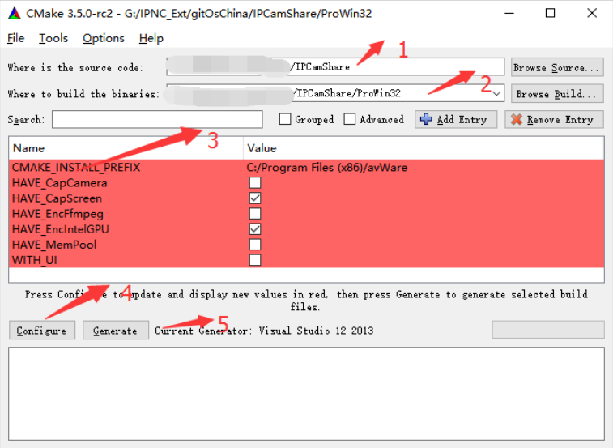

1. 源代码目录
2. 工程目录（建议放在源代码下一级目录，不要与源码同一组目录）
3. 平台配置信息
4. 配置（生成时，提示框中 选中vs2013 x86 工具，其它默认）
5. 生成vs工程文件。

此时在工程目录下会生成vs工程文件，双击打开即可。如下图所示

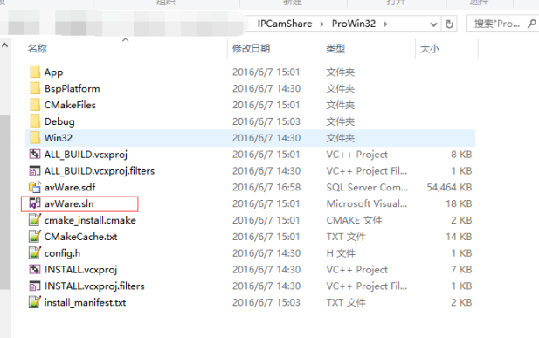

### 2.1.2 编译及运行

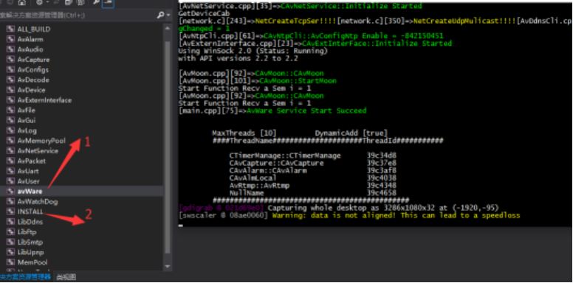

1. AvWare 右键avWare “重新生成”即可。
2. avWare生成完后，再右键INSTALL “生成”，工程会自动copy 动态库至运行目录下，此步骤只需要生成一次即可。

## 2.2 Linux及Arm芯片平台

由于Linux PC平台和ARM开发平台 基本一致，只是运行环境不同而已，因此这LINUX PC平台和所有的ARM平台放在一个章节说明。

2.2.1 生成平台工程文件

将顶层目录中CMakeLists.txt中 COMPILER变量设置成 LINUX

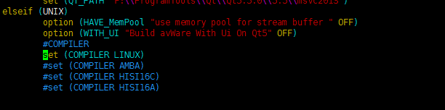

在源码目录里 创建一个 ProjectLinux 目录，并进入该目录里。

运行cmake ../

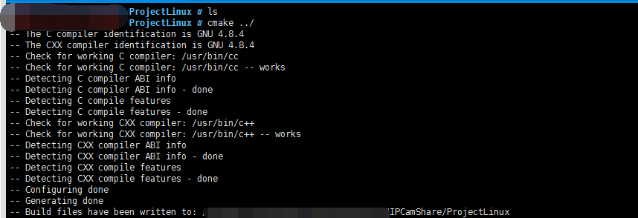

2.2.2 编译运行

make 编译，每一次编译时间较长请耐心等待。

./avWare 运行

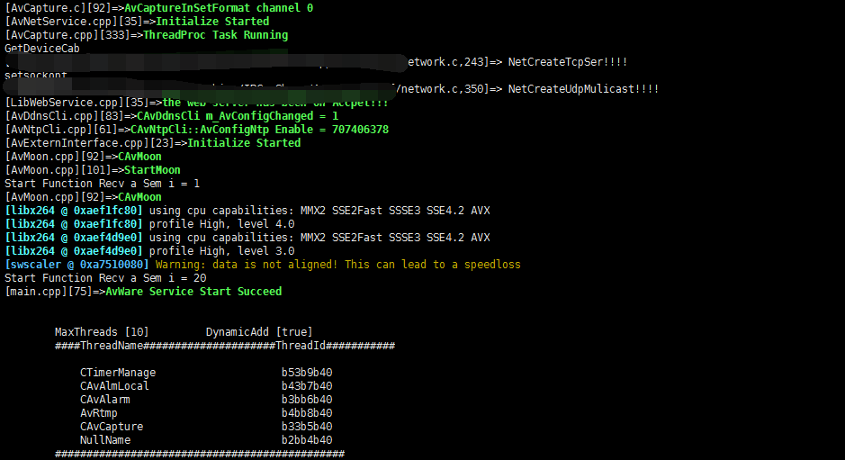

# 嵌入式平台运行及打包

## 3.1 简介

avWare 目前所在X86平台，主要是为了调试应用层协议，及应用逻辑提供较方便的单步调试，如windows下面可以使用 VS IDE , Linux x86可使用gdb。关于avWare 调试gdb gdbserver在各个平台上的使用，我们后续会在另外一章节讲解，本章节主要讲解avWare在嵌入式平台上运行所需环境，脚本，及应用程序启动逻辑。

## 3.2 嵌入式平台运行环境

所需文件

|  |  |  |
| --- | --- | --- |
| 所属目录 | 文件名 | 提供方式 |
| /app/Lua | init.lua | 开源工程 |
|  | hardware.lua | 开源工程 |
| /app/configs | avWare1.conf | 程序自动生成 |
|  | avWare2.conf | 程序自动生成 |
| /app/configs/sensor | Libsns_[sensor].so | 开源工程提供 |
| /app/ko | xxxx.ko | 和硬件相关性大，客户自己准备，使用本公司的硬件，请联系销售人员索要，开源工程不提供。 |
| /app/lib | libProtoShare.so | 开源工程提供 |
| /app/webroot | Xxxx.html | 开源工程源码提供 |
| /app | avWare | 开源工程源码提供 |
| /app | Start.sh | 开源工程源码提供 |
|  |  |  |

文件解说

|  |  |  |  |
| --- | --- | --- | --- |
| 文件名 | 说明 | 内容 | 说明 |
| init.lua | avWare配置文件 | avWare_configs_path | 配置文件存放路径 |
| avWare_webroot | Web文件存放路径 |
| avWare_webindex | Web 主页面 |
| hardware.lua | 硬件相关配置文件 | sensor_modle | Sensor类型 |
| sensor_configs_path | Sensor配置文件（海思专用） |
| sensor_libs_path | Sensor配置动态库（目前只是海思使用） |
| table_gpio_number | 硬件gpio配置表 |
| table_gpio_trigger | 硬件gpio触发表 |
| cpu_model | 主芯片类型 |
|  |  |  |  |

建议：

Init.lua 脚本文件不要随意改变;

Hardware.lua 是和硬件相关的文件，所有的配置，都要和硬件一致。如cpu_model，sensor_libs_path，sensor_modle，开源代码中有些变量配置的是auto，是由于我司的机器，代码能分辨出，并会计算出相应的配置，非我司的机器不要配置成auto。另：开发相关人员，无论硬件是否是我司的，此位置最好不要写成auto。

Start.sh 脚本使用标准的bash ，模块不大，也非常简单，注意如下位置即可。

Start_ko $1 $2 此位置是 start_ko 平台 sensor（start_ko H16D bt1120，表示主芯片是16D，输入是bt1120），开发人员，建议此处改写成实际平台及sensor;

## 3.3 嵌入式平台打包

### 3.3.1 安装

所需要工具：

mkfs.jffs2 mksquashfs mkAvPack

前两个是标准工具，网上下载安装即可，sudo apt-get install mtd-utils

mkAvPack是我司升级包，打包工具，请联系我司销售人员索取。

以上工具都是安装在x86机器上的。

工具安装完后，编译avWare工程，待工程正常编译后；按如下操作

make install; 此时会在工程所在目录下，生成_Packet 目录，cmake 会自动将avWare所需文件copy 到_Packet 里面;

### 3.3.2 打包

make packet;打包我司升级文件，运行结束后会在工程所在目录下生成我司升级文件，XXXXXX.img。

# 开源里程

|  |  |  |  |
| --- | --- | --- | --- |
| 提交版本 | 提交时间 | 简介 | 提交人 |
| version 1.0.0 | 16年07月01日 | 初始化工程 | knight |
| 969ca9c [git commit] | 16年07月29日 | [F] 修改一些文件名错误; | knight |
| [A] 将sensor与代码分离。 |
| version 1.0.5 | 16年08月29日 | [F] 修改配置表错误 | knight |
| [U] 更新onvif |
| [U] 更新视频相关参数设置查询 |
| [A] 添加Web |
| [A] 添加avProc 为以后调试准备 |
| [A] 添加升级模块 |
|  |  |  |  |
|  |  |  |  |
|  |  |  |  |
|  |  |  |  |
|  |  |  |  |
|  |  |  |  |
|  |  |  |  |
|  |  |  |  |
|  |  |  |  |
|  |  |  |  |
|  |  |  |  |
|  |  |  |  |
|  |  |  |  |

# 第四章 欢迎加入

若你想贡献你的代码，我们是非常欢迎的，请Email联系我们，并且以Pull Request 方式提交代码，源码内有AUTHORS.txt文件，在你贡献代码时，请email 我们，以方便我们可以随时联系你。

# 第五章 联系我们

公司网站： <http://www.graceport.cn/>

源码网站： <http://git.oschina.net/GracePort/avWare>

邮箱： zhousheng@graceport.cn

电话： 15012490142